Sumário
1 UTILIZAÇÃO DO SISTEMA 2
1.1 Requisitos de Utilização 2
1.2 Endereço de Acesso ao Sistema 2
1.3 Autenticação 2
1.3.1 Acesso Módulo Dívida 2
1.4 Grids 3
1.5 Seleções 5
1.6 Formulários 6
1.7 Ferramentas 6
1.8 Dicas 7
2 Tela inicial - Painel 7
3 Créditos 7
3.1 Cadastrar crédito – Dados básicos 7
3.2 Crédito - Devedores 12
3.2.1 Cadastrar e editar Pessoas - Devedores 13
3.3 Créditos – Recursos 15
3.4 Créditos – Fases 16
3.5 Crédito - Ferramentas 17
3.5.1 Ferramentas - Criar Competência 18
3.5.2 Ferramentas – Gerar Parcelamento 18
3.5.3 Ferramentas – Gerar CDA 18
3.5.4 Gerar Boleto 18
3.5.5 Gerar Memória 18
3.5.6 Etiquetar 21
3.5.7 Redistribuir 21
3.5.8 Lançar fase 21

UTILIZAÇÃO DO SISTEMA

Requisitos de Utilização
Para o bom funcionamento do SAPIENS recomenda-se a utilização de computador com as seguintes características:
- Processador de 1 (um) Giga-hertz (GHz) ou superior de 32 bits (x86) ou 64 bits (x64)
- 1 (um) gigabyte (GB) de RAM (32 bits) ou 2 GB de RAM (64 bits)
- Windows Vista ou superior
- Internet Explorer ou Mozilla Firefox, atualizados para suas últimas versões.
- Java 7 na sua última versão, para o Assinador Digital de Documentos.

Endereço de Acesso ao Sistema
O SAPIENS pode ser acessado nos seguintes endereços:
Base de Apresentação (testes e estudos)
https://sapienshom.agu.gov.br

Base de Produção (para utilização efetiva)
https://sapiens.agu.gov.br

CADASTRO

Depois de acessar o site, o servidor da autarquia/entiudade deve se cadastrar. Para isso, basta clicar no botão “Cadastre-se”, localizado no canto inferior da tela, conforme demonstrado na imagem abaixo.

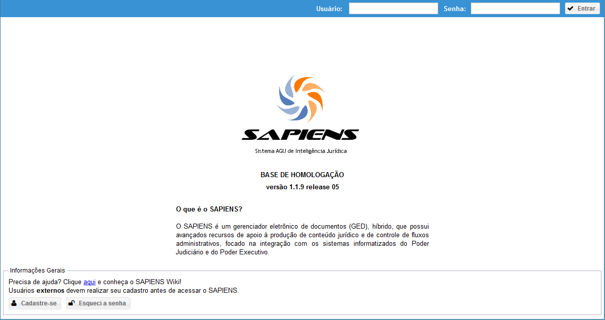

Depois disso, a janela abaixo irá aparecer:
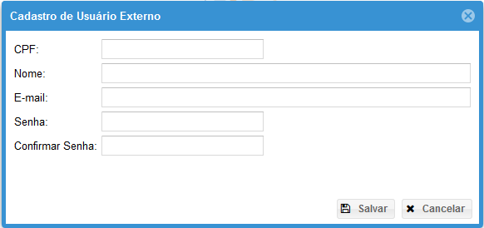

O servidor deve então preencher os seus dados e salvar. Logo após, uma mensagem eletrônica será enviada para o seu e-mail informado para verificação deste. Caso a mensagem não estiver sendo visualizada, verifique a caixa de Spam.
Após a verificação do e-mail, o servidor já terá acesso ao ambiente externo do sistema Sapiens. Para liberação ao Módulo Dívida, sua chefia deverá entrar em contato com o Coordenação-Geral de Cobrança e Recuperação de Créditos/PFG, conforme instruções elencadas nesse link: http://sapienswiki.agu.gov.br/index.php/D%C3%ADvida_Ativa.

Autenticação
A autenticação no SAPIENS é realizada por meio de login e senha:
O nome do usuário é sempre o seu Cadastro Pessoa Física (CPF), e a senha será gerada aleatoriamente pelo SAPIENS no momento do cadastro e enviada para o e-mail do usuário.
A senha deverá ser alterada pelo usuário já no primeiro acesso, por medida de segurança.

Acesso Módulo Dívida
Após o acesso na página inicial, o usuário visualizará a seguinte tela. Deverá então clicar na seta para baixo, localizada ao lado do ícone de ferramentas, situada no canto superior direito. Depois disso, deve-selecionar a opção “Dívida Ativa”.
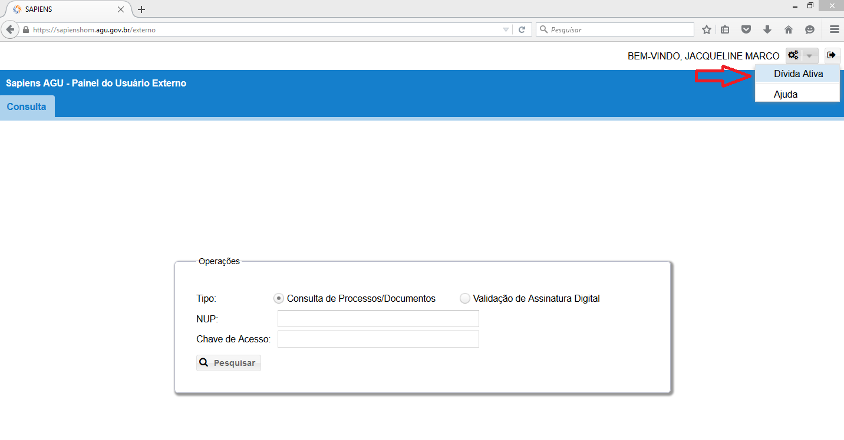

Grids
O SAPIENS normalmente apresenta as informações aos usuários em forma de grids.
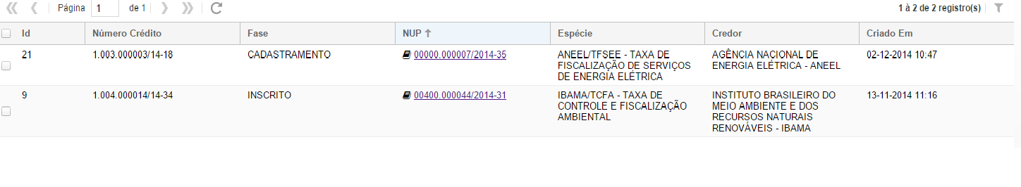
Os grids apresentam diversos recursos extremamente úteis que devem ser conhecidos de todos os usuários.
Quando a quantidade de informações for muito grande, o grid realizará a paginação das linhas, permitindo ao usuário a realização de navegação.
O botão mais à esquerda deve ser utilizado pelo usuário sempre que necessitar recarregar as informações do grid, para deixá-lo atualizado.
O grid pode ser ordenado por uma dada Coluna, bastando ao usuário clicar no referido cabeçalho. Clicando mais uma vez, a ordem se inverte.
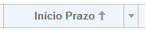
O usuário pode escolher quais colunas deseja ver, e quais colunas deseja omitir em um dado momento. Para tanto, basta clicar no triângulo invertido que aparece ao se passar o cursor sobre cada título de coluna.
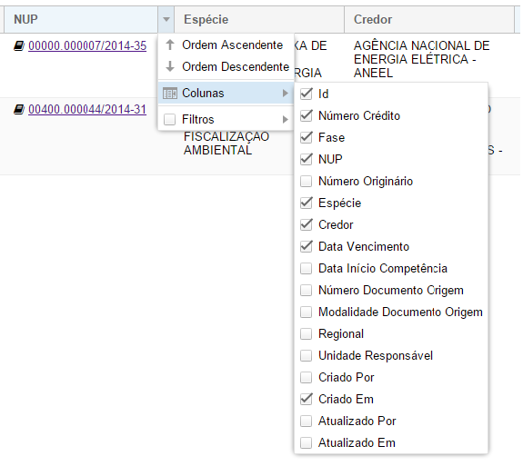
O usuário pode ainda reordenar as Colunas, bastando clicar no cabeçalho e arrastá-la até a posição desejada.
O SAPIENS armazena no computador do usuário (cookies) a última posição de configuração dos grids principais do sistema, de modo que ao entrar novamente no SAPIENS haverá a restauração da configuração anterior.
Outra funcionalidade extremamente importante do grid é a possibilidade de aplicar “Filtros”.
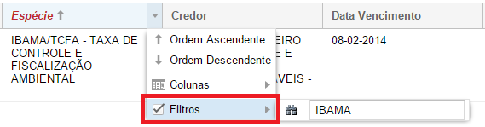
Quando houver um filtro aplicado a uma Coluna, o seu título será pintado de vermelho e terá sua fonte alterada para itálico:
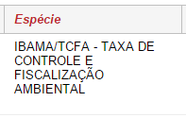
Para remover todos os filtros aplicados a um grid, basta clicar no botão correspondente no lado direito superior da tela:
Além disso, em muitos grids é possível utilizar o botão direito do mouse para abrir um menu contextual, com atalhos para funções do SAPIENS.
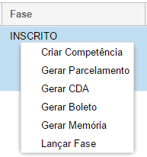
Importante: antes de utilizar o botão direito do mouse, lembre-se de selecionar a(s) linha (s) do grid que serão afetadas pela ação escolhida no menu contextual.
Por fim, o principal recurso do grid é permitir a edição, quando autorizada, de elementos, bastando clicar com o mouse 2x (duas vezes) na linha a ser editada.
Atenção, pois diversos elementos do SAPIENS não podem ser editados.

Seleções
Em muitas situações, o usuário deverá selecionar campos em formulários no SAPIENS. Nesses casos, é importante saber que isso pode ser realizado por diversas maneiras.
A mais simples delas é apenas digitar algumas letras ou números dentro do campo de pesquisa.
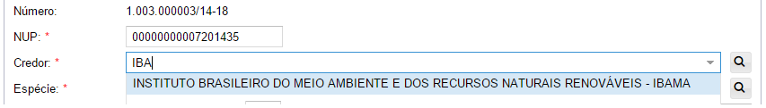
Os resultados serão filtrados e o usuário poderá realizar a seleção dentre as opções possíveis.
Caso não encontre a informação necessária, o usuário poderá clicar no ícone “Lupa” à direita, abrindo a janela de seleção avançada.
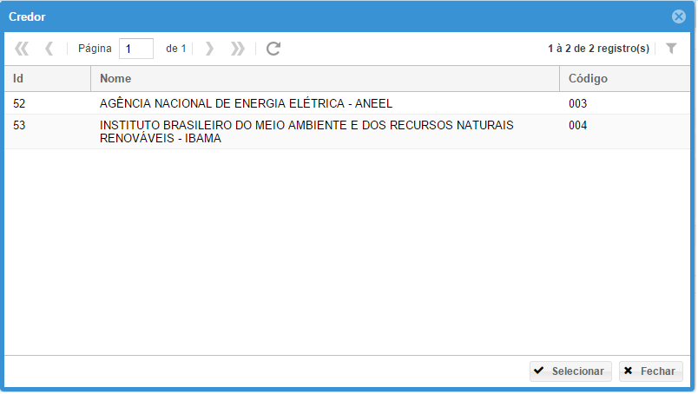
A janela de busca avançada é um grid e, portanto, o usuário poderá utilizar todas as suas funcionalidades para encontrar o registro necessário (paginação, ordenação, filtros, etc.).

Formulários
O SAPIENS utiliza o sistema de formulários em janelas para a inclusão e edição de dados.
Sempre que um dado inválido for informado pelo usuário, além da mensagem de erro, o contorno do campo com problemas será pintado de vermelho.
O mouse sobre o campo em vermelho trará informações sobre o erro.
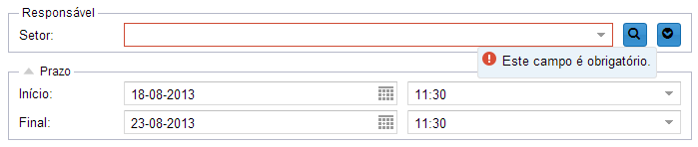

Ferramentas
As abas do módulo Dívida Ativa possuem ferramentas que auxiliam e dinamizam o trabalho. Para acessá-las, basta clicar com o botão direito do mouse sobre algum dos itens das tabelas, ou então selecionar, conforme a figura abaixo, a seta para baixo, localizada ao lado do ícone de ferramenta, ambos situados no canto superior direito de cada aba
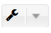

Dicas
Em muitos casos, deixar o mouse parado sobre algum elemento da interface trará dicas e dados úteis ao usuário.

Tela inicial - Painel
Assim que o usuário fizer o login no Módulo Dívida, ele irá acessar o seu Painel, principal área do sistema. Nesse local, poderá visualizar e editar Créditos, CDAs, Protestos, Iniciais e Parcelamentos.
Outras telas possíveis são Documentos e Pesquisa. Clique sobre os nomes para maiores detalhamentos.

Créditos
Na tela inicial, na aba “Créditos”, o usuário poderá visualizar todos os créditos de sua entidade que foram cadastrados por sua Regional. Se a entidade não possuir regional, todos os créditos daquela autarquia/fundação serão relacionados.

Como já citado, a tela é apresentada em forma de grid, portanto o usuário pode ordenar e filtrar a visualização como bem entender, facilitando assim o seu trabalho.

Clicando duas vezes sobre um crédito, uma janela com os seus dados será aberta. Dependendo da fase do crédito, essas informações poderão ser editadas.

Essa aba possui 4 tipos de visualizações, selecionáveis no canto superior esquerda da tela:
- Pendentes de Cadastro: mostrará os créditos que ainda estão na fase de Cadastramento;
- Pendentes de Análise: créditos encaminhados para inscrição, porém que ainda não foram inscritos;
- Pendentes CDA: créditos já inscritos em Dívida Ativa, porém que não tiveram CDA emitidas;

Cadastrar crédito – Dados básicos
Para cadastrar um novo crédito, é preciso clicar no sinal de “+” no canto superior esquerdo da tela e indicado pela seta vermelha
.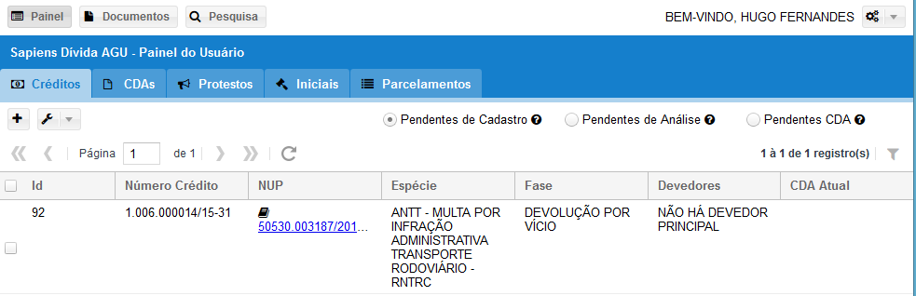
Ao clicar no botão, a janela “Crédito” será aberta, com apenas a aba “Dados Básicos” disponível nesse primeiro momento para edição. Abaixo da figura, explicaremos as instruções para preenchimento de cada campo.

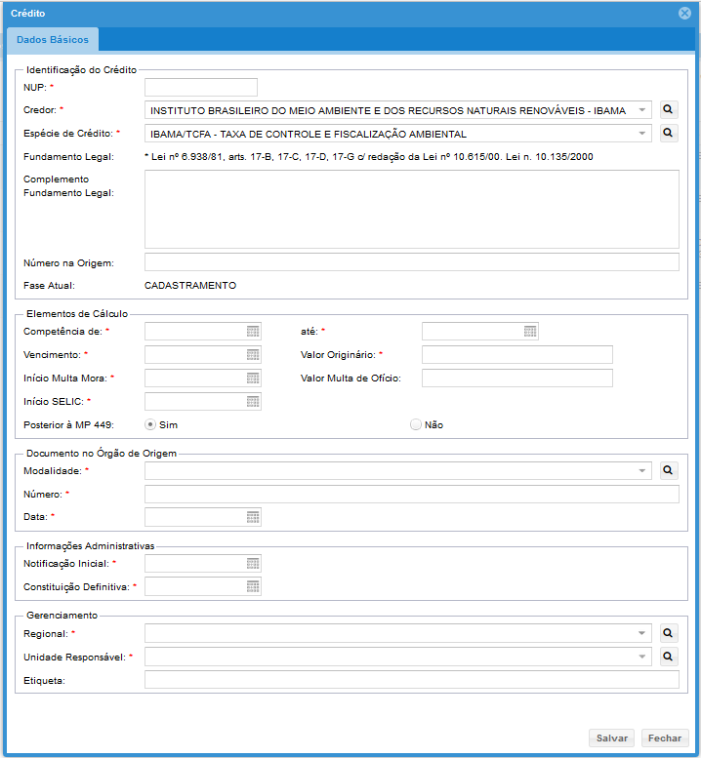

NUP: deve ser informado o Número Único de Protocolo (NUP) do documento que deu origem ao crédito.

Credor: Nome da entidade credora do crédito. Automaticamente, aparecerá a entidade pela qual o usuário trabalha.

Espécie de Crédito: Espécie de receita que deu origem ao crédito. Aparecerão em forma de lista as espécies originárias da entidade credora.

Fundamento Legal: Campo preenchido e não editável que informa o fundamento legal que respalda a cobrança da espécie de crédito recém-selecionada.

Complemento Fundamento Legal: Nesse campo deverão ser incluídos os possíveis complementos do fundamento legal que respalda a cobrança do crédito, identificando dados que não estejam contidos na fundamentação padrão estabelecida para aquela espécie de crédito.

Número Sistema de origem: Número de origem do crédito na entidade.

Fase Atual: Campo informativo que demonstra o status do crédito no SAPIENS.

“Competência de” e “até”: se refere ao período em que foi constituído o crédito. No campo “Competência de” deve-se colocar a data inicial e em “até” a data final da constituição do crédito. Se o crédito possuir diversos períodos de formação, ou seja, muitas competências, o usuário deverá lançá-los após o cadastramento do crédito. (clique aqui para maiores instruções). Salientamos que algumas espécies de crédito não possuem esses campos por não possuírem competência em sua constituição.

Vencimento: Data de vencimento do valor devido, cujo o não pagamento originou o crédito.

Valor originário: valor cobrado do devedor na notificação para pagamento encaminhada na data informada no campo “data de vencimento”.

Início Multa Mora: Data inicial da mora para efeitos dos juros. A referência é em relação à competência ou período de apuração identificado.

Valor da multa de ofício: Valor monetário da multa de ofício.

Início SELIC: Data em que o crédito passou a ser objeto de incidência da SELIC.

Posterior MP 449: O usuário deverá informar se a incidência da atualização monetária começou ou não após a edição da Medida Provisória 449, ou seja, 3 de dezembro de 2008. Caso a opção “Não” for selecionada, novos campos aparecerão, conforme imagem abaixo.
ATENÇÃO: os cálculos dessas informações não são efetuados pelo sistema, cabendo ao usuário prestar as informações corretas, de acordo com o cálculo estabelecido para aquele tipo de crédito.

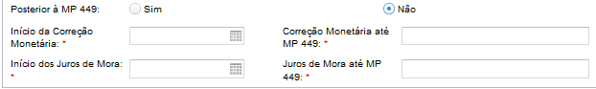

Início da Correção Monetária: Data em que houve o início de incidência de correção monetária sobre o valor do crédito

Correção Monetária até MP 449: Valor da correção monetária que incidiu sobre o crédito até dezembro de 2008.

Início dos Juros de Mora Data que começou a incidência de juros de mora sobre o valor do crédito.

Juros de Mora até MP 449: Valor dos juros de mora que incidiram sobre o crédito até dezembro de 2008.

Modalidade: Tipo de documento ou ato administrativo que deu origem à constituição do crédito.

Número: Número do documento que iniciou a constituição do crédito. Deve ser completo, inclusive com letras, se houver.

Data: Data do documento ou ato administrativo que deu origem à constituição do crédito.

Notificação Inicial: Data da notificação inicial em que o devedor foi cientificado do início do processo de constituição do crédito. É sempre a data da ciência e não a data de encaminhamento de correspondência, por exemplo.

Const. Definitiva: trata-se da data de trânsito em julgado do processo administrativo, ou seja, quando não cabia mais recurso no processo administrativo. Para saber esta data, deve-se: analisar se da última decisão no processo administrativo cabia recurso; se positivo, caso não apresentado o recurso ou se intempestivo, a constituição definitiva será o primeiro dia subsequente ao último dia em que poderia ter sido o recurso apresentado. Se não cabia mais recurso administrativo, a constituição definitiva será na data em que foi cientificado o devedor.

Caso o usuário escolher uma espécie de crédito que seja passível de haver apresentação de contraditório e ampla defesa por parte do(s) devedor(es), a pergunta “Apresentou defesa” aparecerá na seção “Informações Administrativas”, conforme figuras abaixo.
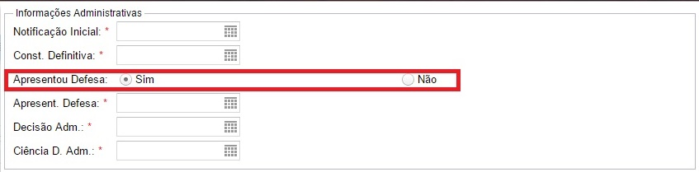

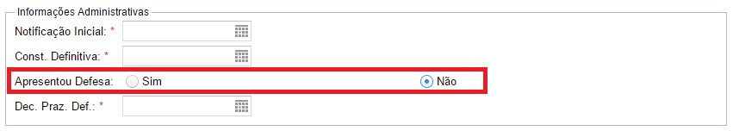
Apresentou defesa: usuário deverá informar se houve ou não defesa na fase do processo administrativo. Caso seja selecionada a opção “sim”, três campos deverão ser preenchidos – Apresent. Defesa, Decisão Adm. e Ciência D. Adm. Caso negativo, aparecerá somente mais um campo – Dec. Praz. Def..

Apresent. Defesa: data da apresentação da defesa do devedor contra a cobrança o crédito.

Decisão Adm.: data da decisão da entidade em relação à defesa apresentada.

Ciência D. Adm.: data em que o devedor tomou ciência da decisão referida no item anterior.

Dec. Praz. Def.: Data em que expirou o prazo de defesa dado ao devedor para recorrer na esfera administrativa da decisão que originou o crédito.

Regional: Nome do órgão regional da entidade credora responsável pelo cadastramento do crédito.

Un. Responsável: Nome da unidade da AGU responsável pela análise do crédito e possível inscrição em dívida ativa. O correto preenchimento desse campo é de suma importância, pois apenas os procuradores lotados na unidade designada poderão visualizar o referido crédito.

Após o preenchimento destes campos o usuário deverá clicar no botão “Salvar”, no canto inferior direito da tela, para finalizar essa fase. Neste momento, o SAPIENS poderá informar possíveis erros no cadastramento. Caso isso aconteça, o usuário deverá corrigi-los para a gravação do crédito ser efetivada.

Atenção, os campos que apresentarem um asterisco vermelho são de preenchimento obrigatório.

Depois que o crédito for salvo, novas abas – “Devedores”, “Recursos” e “Fases” – aparecerão na janela “Crédito”, conforme figura abaixo.

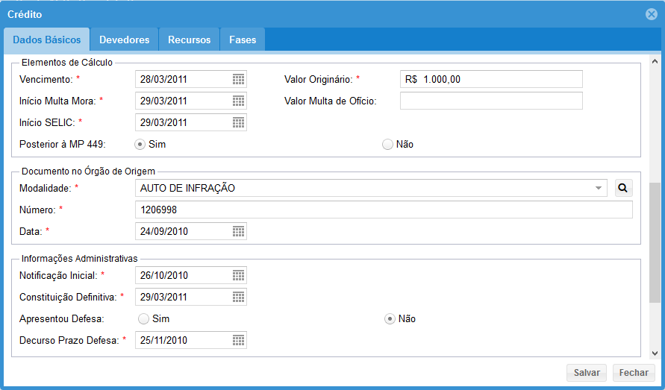

Crédito - Devedores

Após o cadastramento dos dados básicos do crédito, o usuário deverá informar o(s) seu(s) devedor(es). Para isso, com a janela do crédito aberta, deve-se clicar na aba “Devedores” e depois no sinal de “+” no canto superior esquerdo da tela. Ao fazer isso, a seguinte janela irá aparecer:

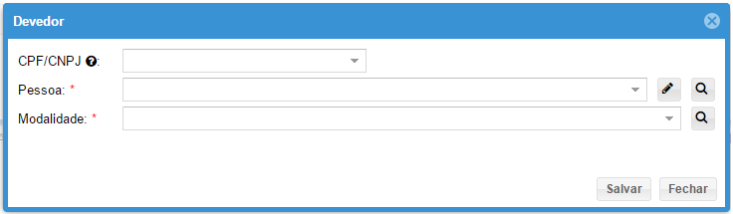
O primeiro campo (“CPF/CNPJ”) é opcional e serve para facilitar o preenchimento do segundo (“Pessoa”). Ao digitar o CPF/CNPJ e o número for escolhido na lista suspensa, automaticamente o nome da pessoa, física ou jurídica, aparecerá no segundo campo. Porém o nome da pessoa pode ser digitado diretamente e ser escolhido a partir das opções na lista suspensa, assim como demonstrado na seção “Seleções” desse manual (para maiores informações, clique aqui).
Outra forma de selecionar um devedor é clicando na lupa à direita do campo “Pessoa”. Uma nova janela será aberta, de onde o usuário poderá fazer a seleção utilizando filtros nas colunas disponíveis.
Após a “Pessoa” ser escolhida, deve-se selecionar a Modalidade daquele devedor: Corresponsável/Solidário, Principal ou Subsidiário. Clique depois em “Salvar” para finalizar a inclusão do devedor.
Com isso, o devedor irá figurar na página de Devedores, juntamente com outros possivelmente já cadastrados. Nessa tela é possível abrir novamente o cadastro dos devedores para edição com um duplo clique sobre eles ou então excluí-los. Para a exclusão, é preciso clicar sobre o devedor que se deseja excluir e depois no símbolo “-“, conforme figura abaixo.
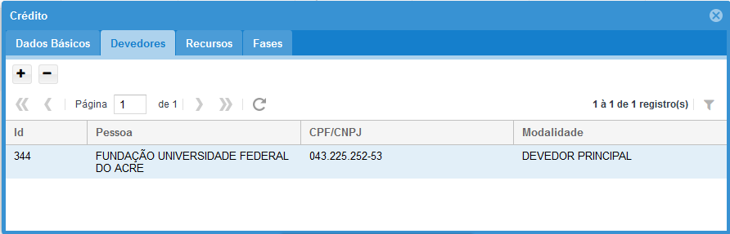

Cadastrar e editar Pessoas - Devedores
Muitas vezes por não haver um cadastro prévio, o usuário terá de adicionar novos cadastros de pessoas físicas ou jurídicas para depois adicioná-las como devedores. Para isso, é necessário que, na janela “Devedor”, se clique na lupa à direita do campo “Pessoas”.
Ao fazer isso, a janela com uma pesquisa avançada irá aparecer, conforme figura abaixo.
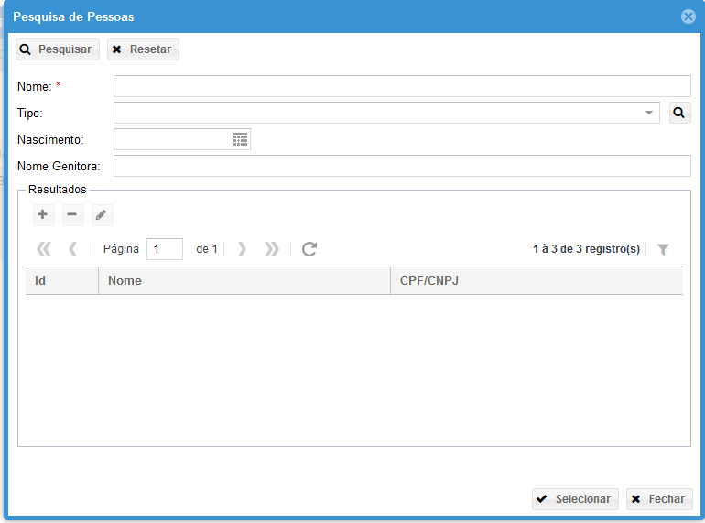
O usuário deve então fazer uma pesquisa a partir do nome do devedor e de outros dados disponíveis. Caso realmente o devedor não estiver cadastrado, ele deve ser adicionado. Para isso, deve clicar no botão “+”, localizado no canto esquerdo da tela.
O usuário então deve preencher os campos disponíveis, sempre se atentando para aqueles de preenchimento obrigatório. Nesse primeiro momento, apenas a aba “Dados Básicos” estará disponível para edição. Depois que esses primeiros dados forem salvos, novas abas estarão disponíveis: CPF/CNPJ, Documentos, Endereços e Relacionamentos, conforme imagem abaixo.
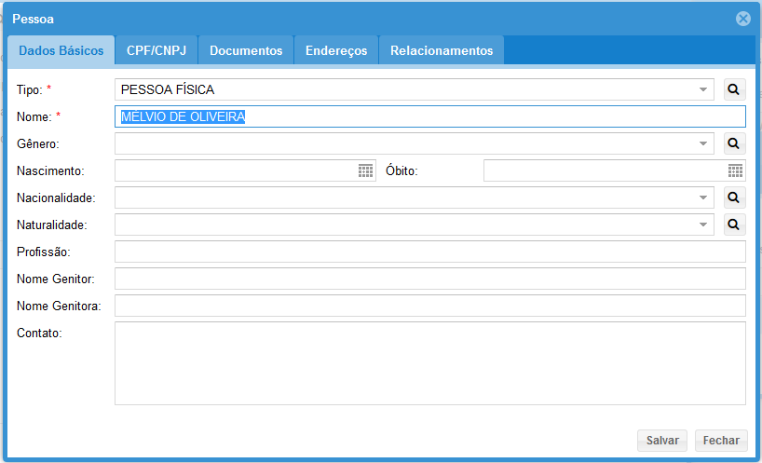
Atenção, nem todas os campos são de preenchimento obrigatório, porém quanto maior for o número de informações disponíveis, melhor será a identificação, localização e intimação das partes, tornando assim todo o processo mais eficiente. O cadastro de pelo menos um endereço do devedor é essencial para a inscrição do crédito em dívida ativa.
Essa mesma tela poderá ser acessada futuramente para edição dos dados. Para isso, o usuário deverá escolher o nome da “Pessoa” na janela “Devedor” e depois clicar na imagem do lápis, de acordo com a imagem abaixo.
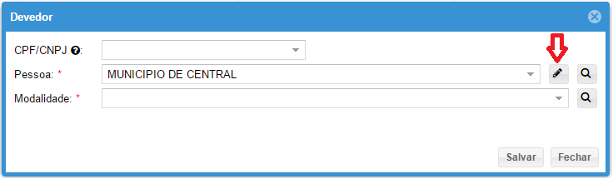

Créditos – Recursos
Prosseguindo no cadastro das informações do crédito, chegamos na aba “Recursos”. Nessa fase, devem ser incluídas as informações dos recursos administrativos impetrados pelo(s) devedor(es) no decurso do processo administrativo que constituiu o crédito. A lógica de inclusão e exclusão é a mesma das janelas anteriores, utilizando os sinais “+” e “-“, localizados no canto superior esquerdo da janela.
Após clicar no botão adicionar (+), uma nova janela será aberta, conforme imagem abaixo.
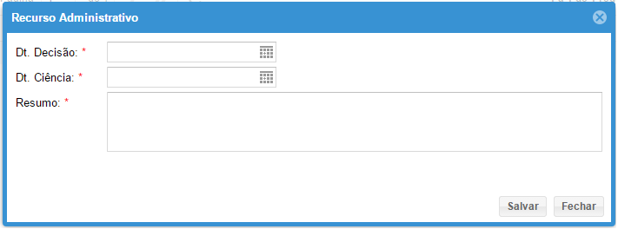

Nessa janela deverão ser informadas as datas da decisão do recurso e da ciência desta por parte do devedor, além de um resumo das informações pertinentes do recurso.

Créditos – Fases
Nessa aba deverão ser lançadas as mudanças de fases pelas quais o crédito passa pelo SAPIENS. É através dela que o usuário, servidor da Entidade, encaminhará o crédito para análise do Procurador, por exemplo.
Para modificar a fase de um crédito, o usuário deve clicar no botão “+” no canto superior esquerdo da tela da referida aba. Com isso, uma nova janela será aberta (figura abaixo), onde deverá ser escolhida a nova fase e a justificativa de sua mudança.
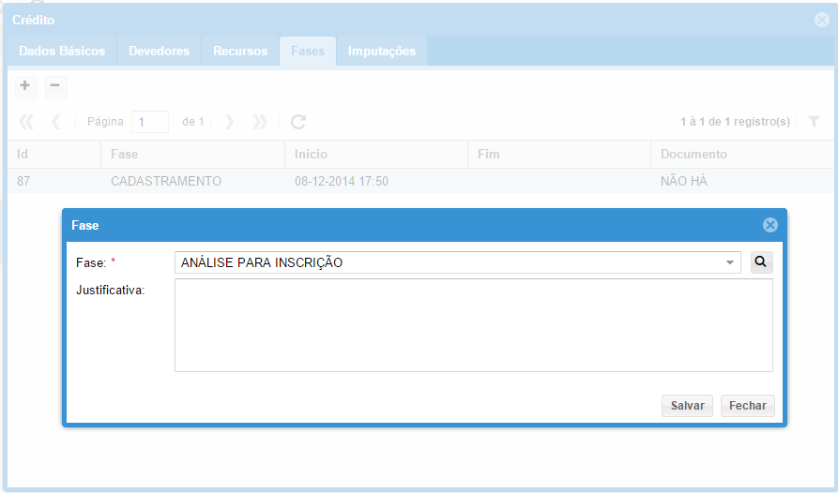

O servidor da entidade poderá alterar os dados do crédito apenas nas fases “Cadastramento” e “Devolução por Vício” e, a partir dessas duas, lançar a fase “Análise para inscrição” para encaminhá-lo ao Procurador.
Na referida janela, existe o campo “Justificativa”, local onde o usuário poderá explicar ou justificar melhor essa transição de fase.
A imagem abaixo demonstra a sequência de fases do crédito.
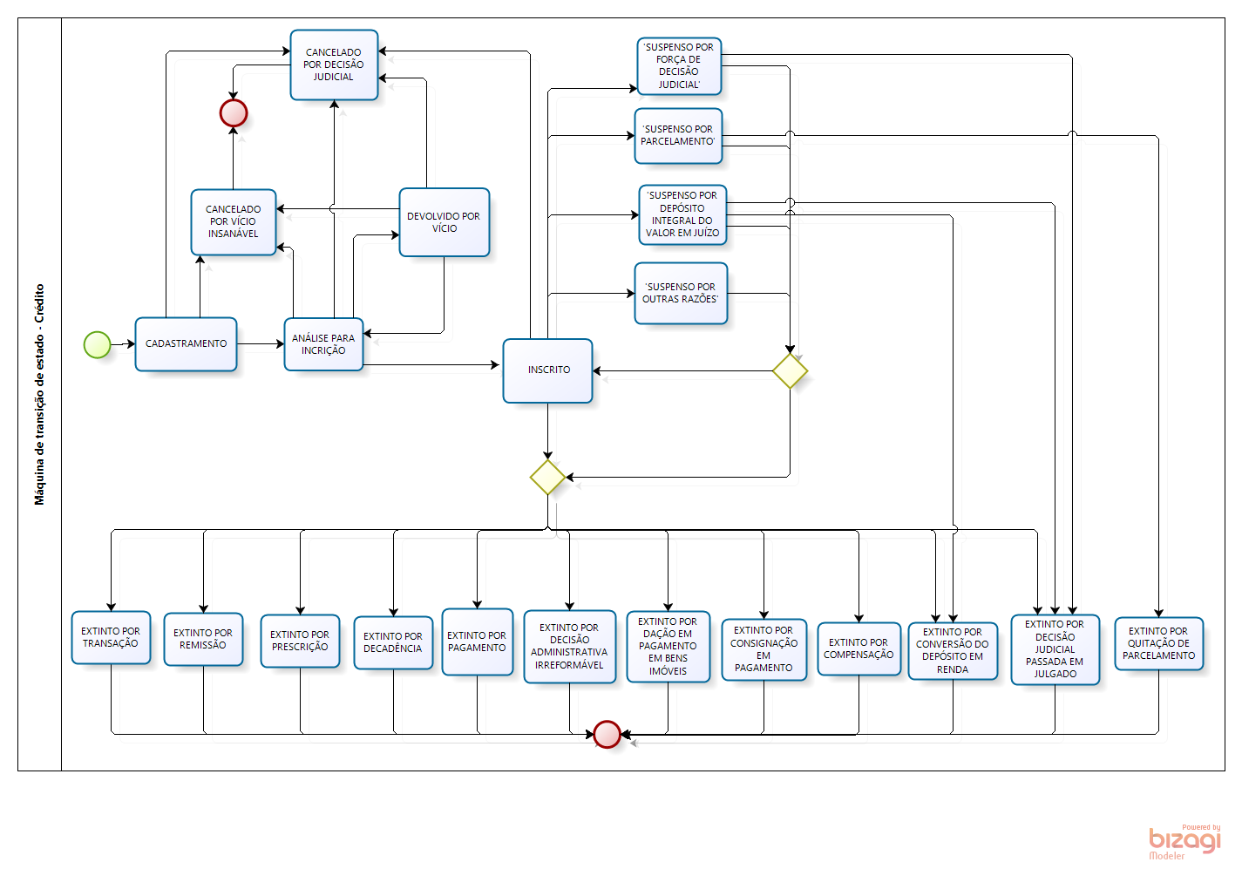

Crédito - Ferramentas
Um dos recursos disponíveis no SAPIENS é o botão Ferramentas, localizado no canto superior esquerdo do mapa, conforme figura demonstrada abaixo. Clicando sobre a seta para baixo, aparecerá uma lista das opções disponíveis, tais como Criar Competência e Lançar Fase.

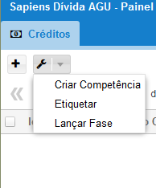

Pelo menos um crédito deve estar selecionado para que uma das ferramentas seja usada.

Outra forma de acessar as opções de Ferramentas, é clicando com o botão direito do mouse sobre o crédito.

Ferramentas - Criar Competência
Depois que um crédito já estiver sido criado, podemos adicionar novas competências sobre ele. Depois que a ferramenta tiver sido escolhida, aparecerá uma janela, conforme imagem abaixo:
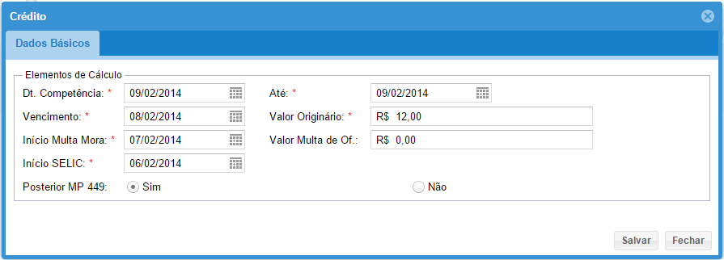
Como pode se observar, essa janela é um extrato daquela na qual o crédito foi adicionado (conforme demonstrado aqui) porém contendo apenas as informações relativas à nova competência.

Etiquetar
O usuário pode criar etiquetas para cada crédito. Assim, ele pode indexar os seus créditos, melhorando a organização e otimizando o seu trabalho. A coluna “Etiqueta” é uma das possíveis da aba “Créditos”. Se não estiver visível, clique aqui para instruções de como ativá-la.

Lançar fase
Essa ferramenta possibilita lançar uma nova fase do crédito diretamente na área de trabalho, sendo um atalho para a modificação da fase do crédito, descrita anteriormente no tópico Créditos – Fases.
Dica: Mais de um crédito pode ser selecionado simultaneamente dessa maneira.

